Муниципальное учреждение

"Кимрская городская библиотека"

## Как пользоваться электронным каталогом

**Памятка**



Кимры 2022

**Как пользоваться электронным каталогом**

Электронный каталог – это библиотечный каталог в машиночитаемой форме, работающий в режиме реального времени.

Электронный каталог отражает сведения о книгах, поступающих в фонд библиотеки. На сегодняшний день каталог содержит более 11 тыс. записей книг.

Чем может помочь электронный каталог?

 Электронный каталог ответит Вам, есть ли в библиотеке данная книга.

 Электронный каталог поможет подобрать литературу по интересующей Вас теме.

 Электронный каталог подскажет Вам, какие книги вышли в той или иной серии или издательстве.

Как пользоваться электронным каталогом? Вам необходимо выйти на сайт Кимрской библиотечной системы.

«Войти» в Электронный каталог можно нажав строку «Электронный каталог».

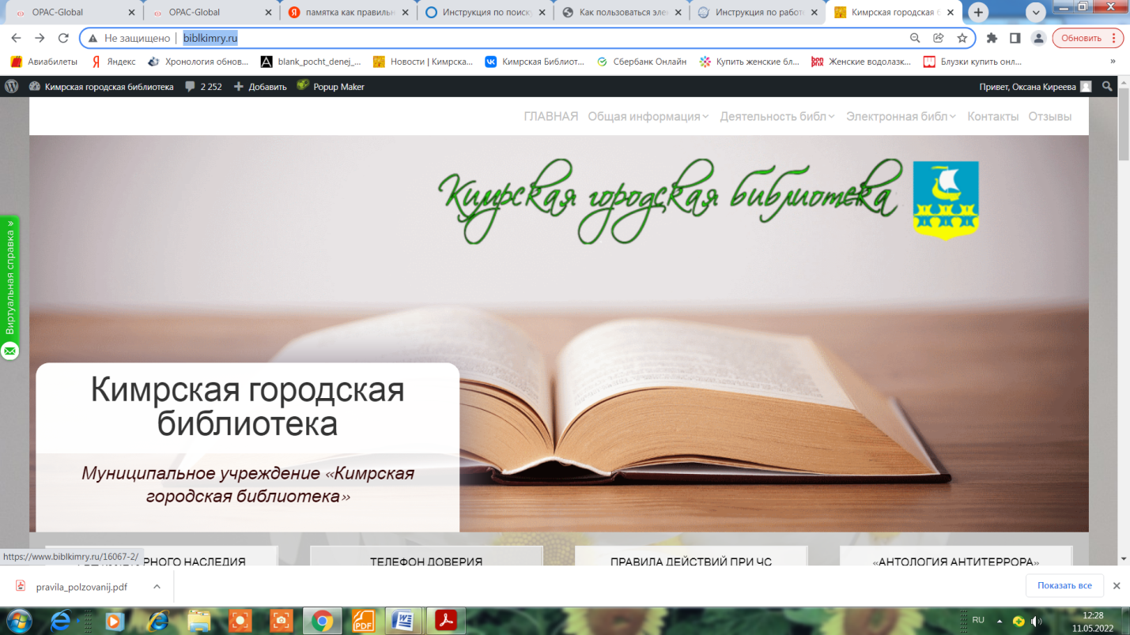

И далее [Нажмите на ссылку для доступа к каталогу библиотеки](Нажмите%20на%20ссылку%20для%20доступа%20к%20каталогу%20библиотеки)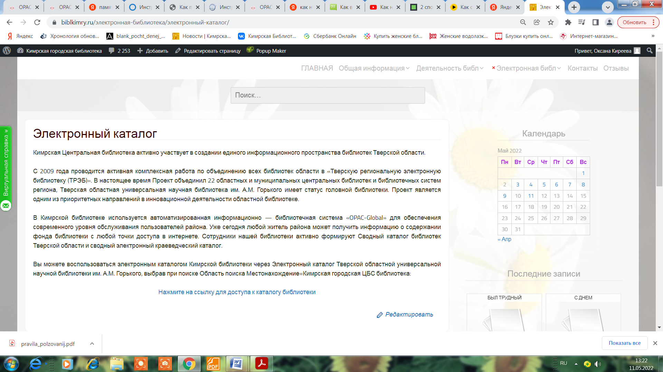

Поиск информации по электронному каталогу может быть осуществлен как по одному, так и по нескольким сведениям. На экране монитора Вам будет предложен ряд полей, по которым Вы и будете производить поиск.

Поле: «Автор» (фамилия автора, редактора, составителя или художника – без указания инициалов).

Поле: «Заглавие издания».

Поле: «Предмет».

Примечание: Предмет – это главное содержание книги, выраженное одним словом или словосочетанием.

Поле: «Язык публикации».

Поле: «Год публикации» (с какого по какой год издание).

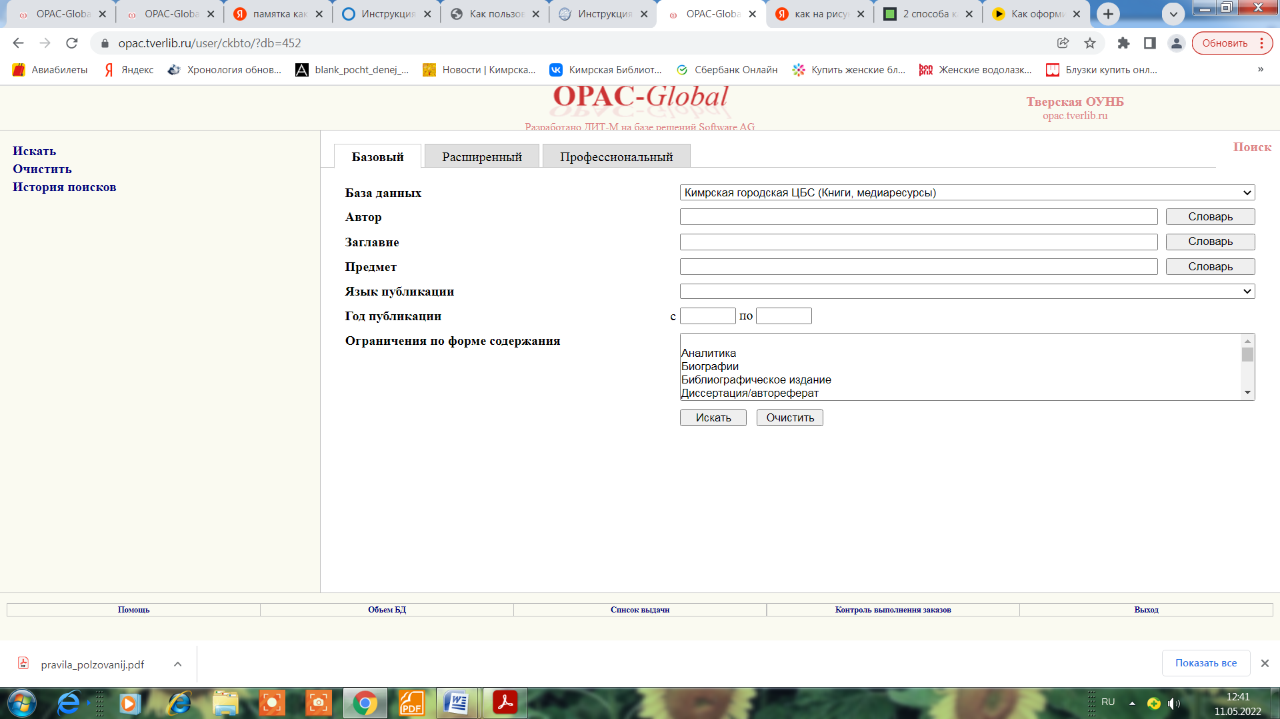

Для того чтобы ввести данные в компьютер и получить информацию, Вам необходимо выбрать поле по которому Вы будете искать. Затем набрать данные на клавиатуре. Нажав клавишу «Enter», Вы получите нужную Вам информацию.

Пример № 1. Поиск по автору.

Найдем книги А.С. Пушкина, находящиеся в фонде библиотеки.

1. В поле «Автор» введите фамилию автора (Пушкин). Нажмите «Enter». Перед Вами откроется список всех произведений автора, которые есть в библиотеке.

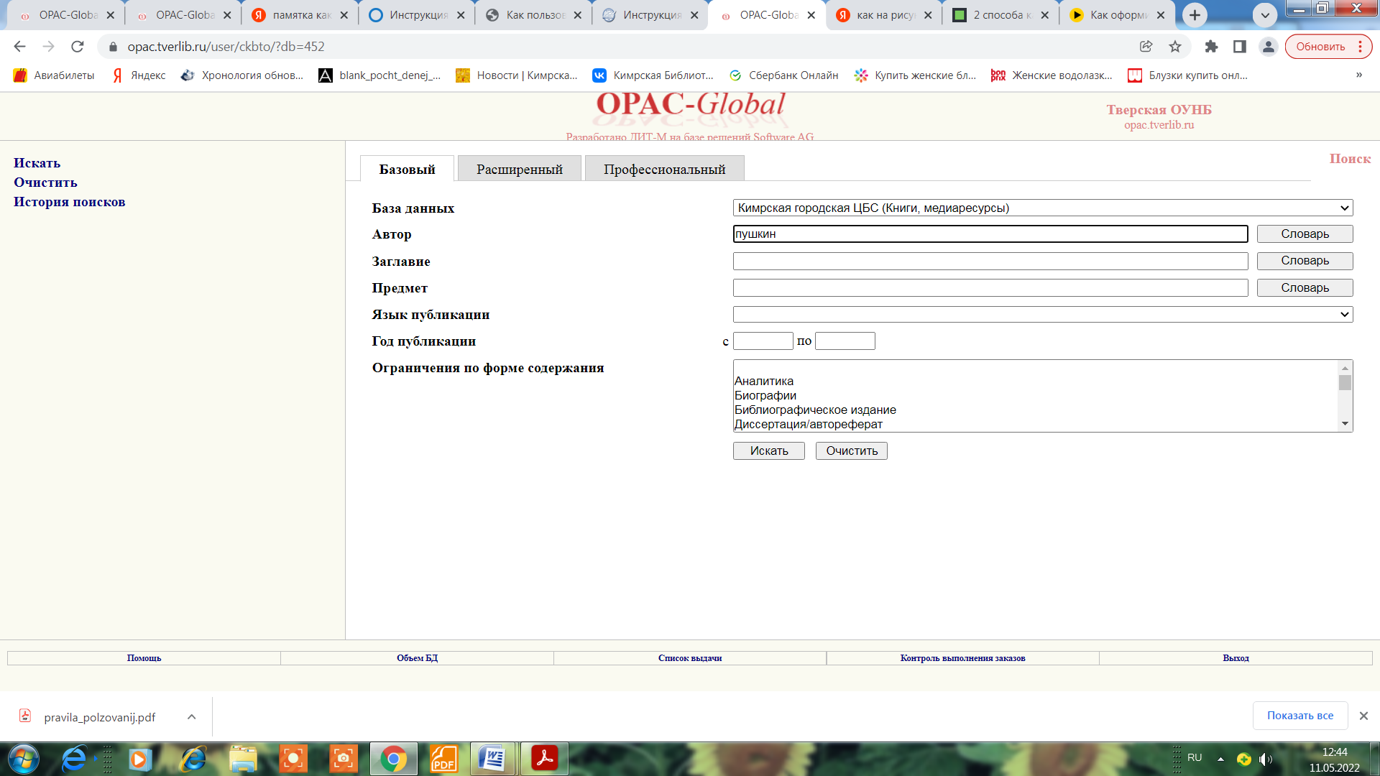

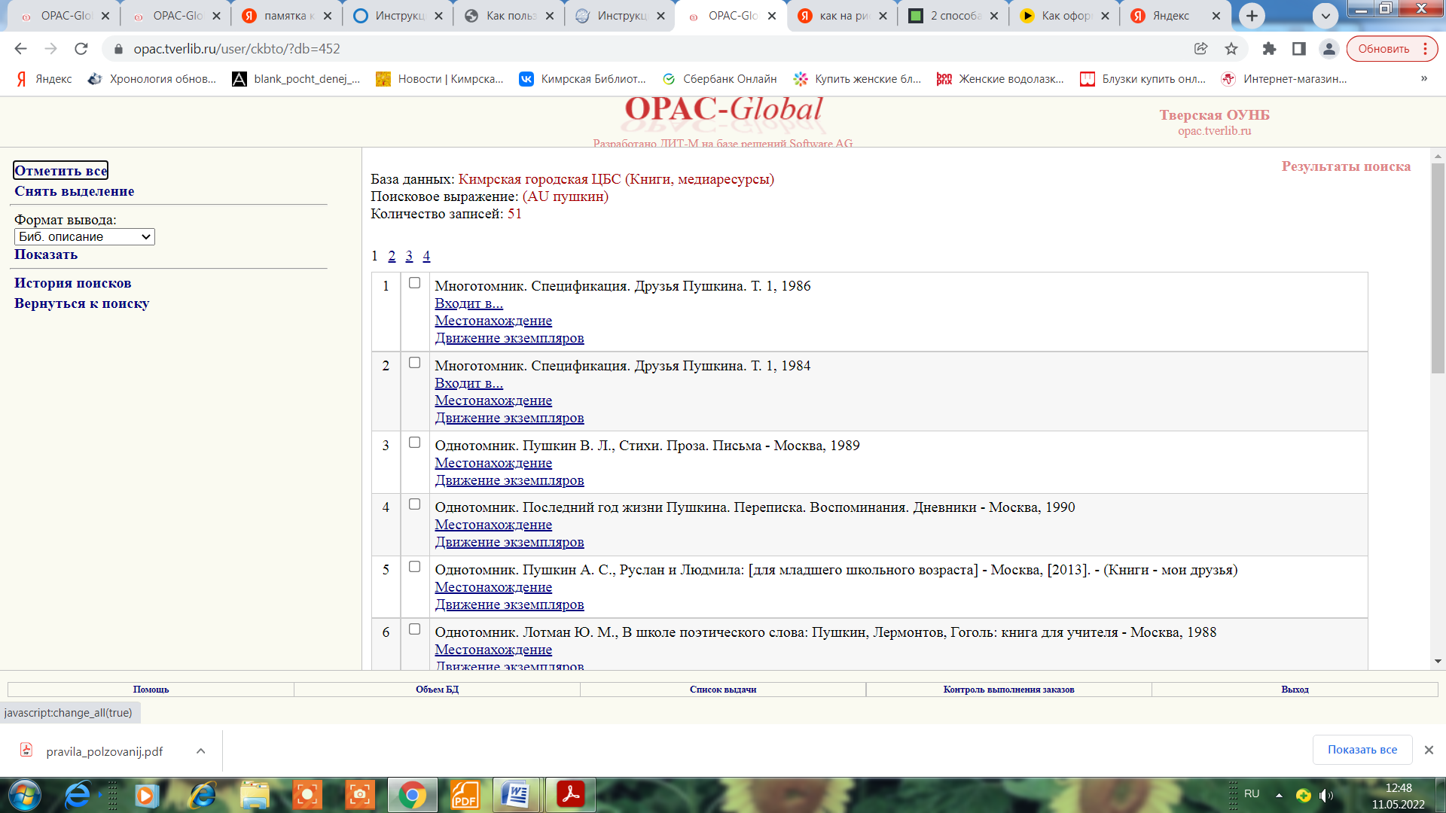

2. Если Вам необходимо просмотреть электронные библиографические карточки, то следует сделать следующее: слева нажать на кнопку «Отметить все» (или мышкой отметить те записи, которые требуется просмотреть), в поле «Формат вывода» выбрать «Биб. описание», далее нажать «Показать».

3. Чтобы вернуться к поиску, необходимо слева нажать «Закрыть окно», на открывшемся экране нажать «Вернуться к поиску», далее – кнопку «Очистить» для удаления значений предыдущего поиска.

Внимание! При поиске заглавные и строчные буквы не различаются!

Пример № 2 Поиск по заглавию документа.

1. В поле «Заглавие» наберите название книги (можно набрать только первое слово). Нажмите «Словарь». Появится список заглавий документов.

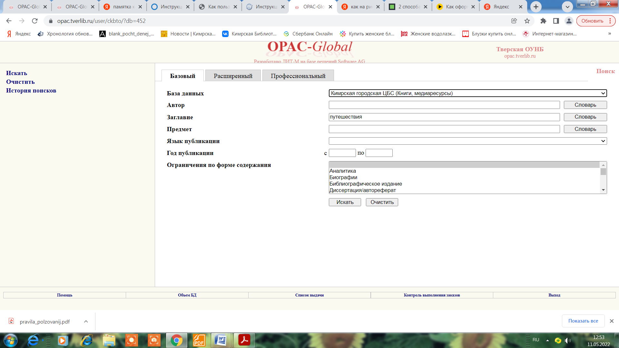

Подведите курсор к заглавию, которое соответствует Вашему запросу. Кликните его мышкой (выделите его). Появится запись нужной вам книги.

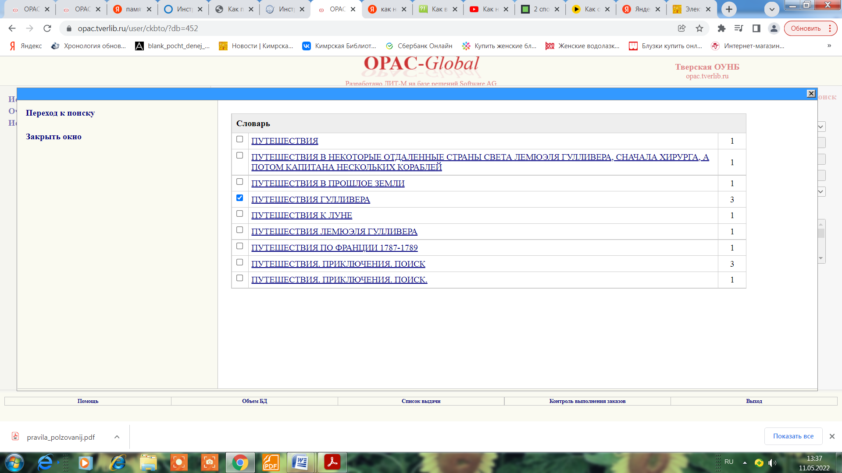

2. Если вам нужно просмотреть электронное библиографическое описание, то следует слева в поле «Формат вывода» «Библиографическое описание» нажмите кнопку «Показать».

3. Чтобы вернуться к поиску, необходимо слева нажать «Закрыть окно», на открывшемся экране нажать «Вернуться к поиску», далее – кнопку «Очистить» для удаления значений предыдущего поиска

Пример № 3. Поиск по предметной рубрике.

1. В поле «Предмет» наберите название предметной рубрики, например «Русский язык». Нажмите «Словарь». Появится список заглавий документов.

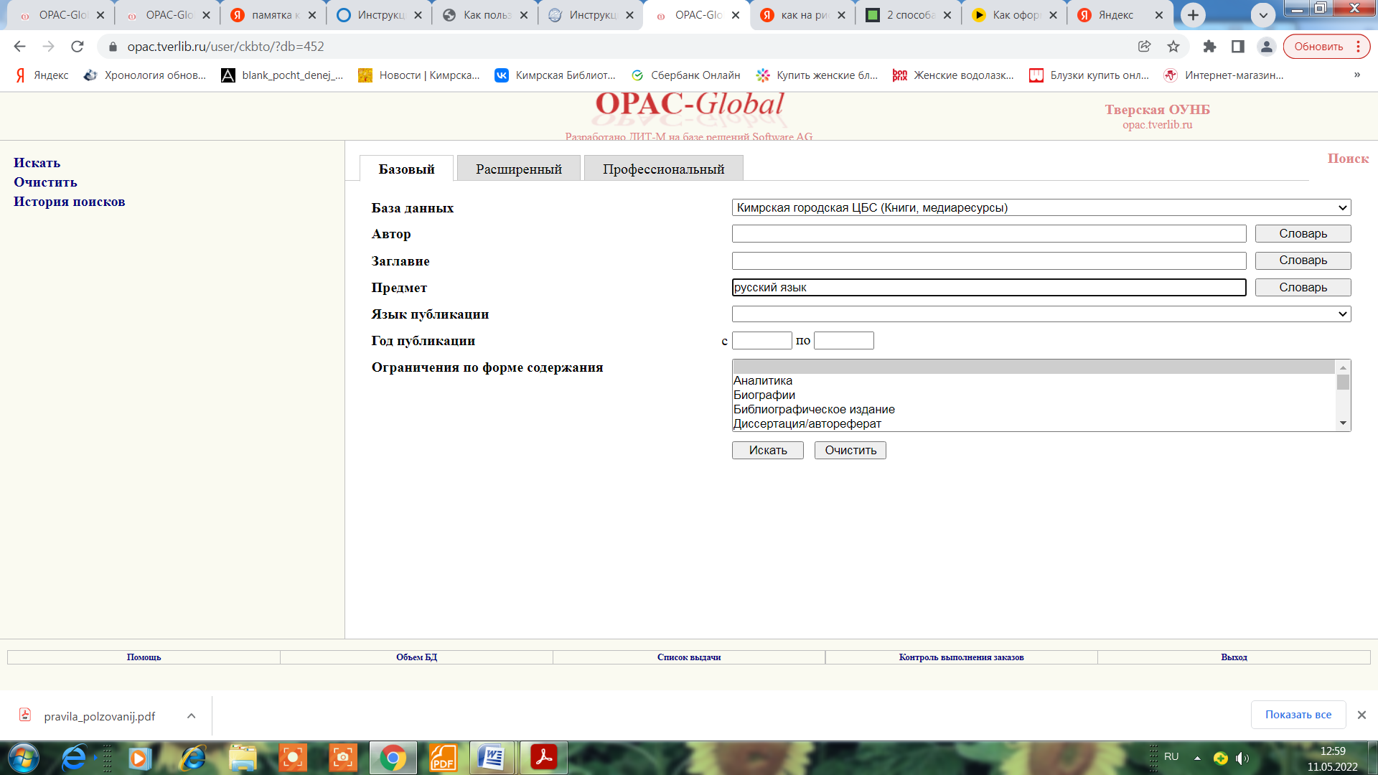

2. Подведите курсор к заглавию, которое соответствует Вашему запросу. Кликните его мышкой (выделите его). Появится запись нужной вам книги.

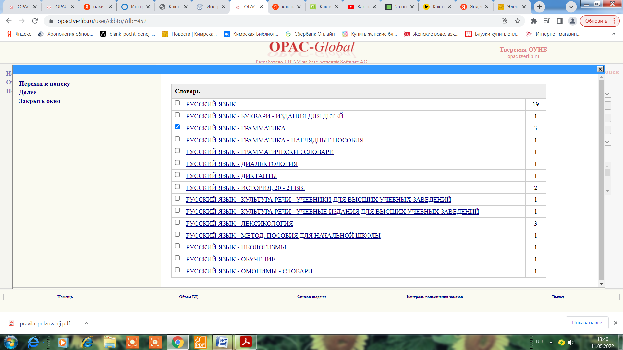

3. Если вам нужно просмотреть электронное библиографическое описание, то следует слева в поле «Формат вывода» «Библиографическое описание» нажмите кнопку «Показать».

4. Чтобы вернуться к поиску, необходимо слева нажать «Закрыть окно», на открывшемся экране нажать «Вернуться к поиску», далее – кнопку «Очистить» для удаления значений предыдущего поиска

Пример №4. Если Вы хотите найти книгу по трём позициям.

1. В поле «Автор» ввести фамилию автора.

2. В поле «Заглавие» и в поле «Предмет» произвести такие же действия.

3. Нажать кнопку «Искать».

